Paradigmas de Linguagens de Programação
Tarefa 02
Benedito Ferreira
Alfredo Gabriel de Sousa Oliveira

“Linguagens imperativas (como Pascal e Ada) têm variáveis, que são posições de memória
nomeadas.”

Exemplo 1:

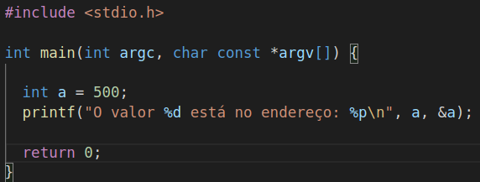

Saída:

Exemplo 2:

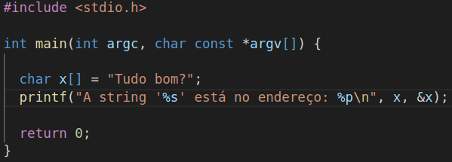
Saída:

Nesses dois exemplos, é possível observar que cada variável de fato está relacionado a um endereço de memória, visto que ao definir duas variáveis, quando pedimos seu endereço ao sistema, nos sera retornado um endereço diferente.

“[…] . As linguagens de programação geralmente restringem os valores que podem ser armazenados nas variáveis, tanto para garantir que os compiladores possam gerar código acurado para manipular esses valores quanto para evitar erros comuns de programação. As restrições geralmente se revestem da informação do tipo. ”

Exemplo 1:

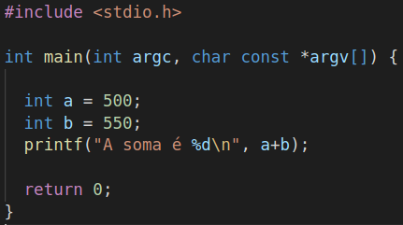

Saída:

Exemplo 2:

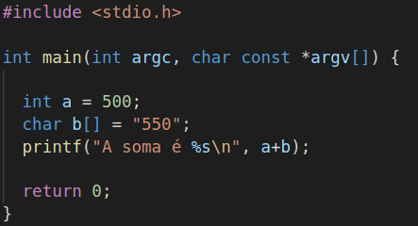
Saída:

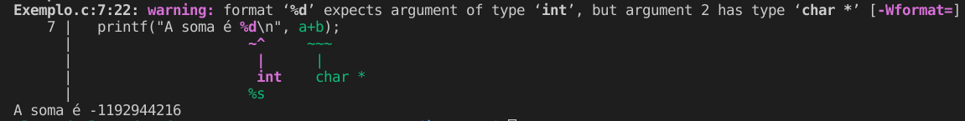

É possível observar um comportamento anormal no exemplo 2, isso ocorre em razão da da forma que a linguagem trata o tipo “char” e o tipo “int”, isto é, ele permite somar inteiros ao “char” e deslocar o valor que ele representa na tabela ASCII, uma vez que os tipos “char” são inteiros que representam uma determinada posição na tabela ASCII, contudo, esse comportamento não aparece em diversas linguagens.

Complemento exemplo 2:

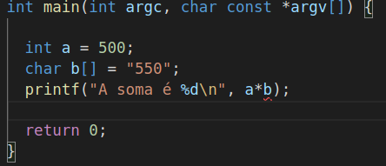

Saída:

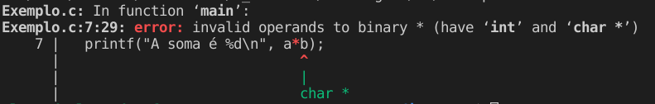
De modo a complementar o exemplo anterior, a operação de multiplicação “*”, não está disponível entre um inteiro e um char.

“Um literal é um valor, geralmente de um tipo primitivo, expressamente denotado em um
programa”. Em outras palavras, o literal é o valor/sentido que é atribuído a uma variável no contexto da programação e não variável em si.

Exemplo 1

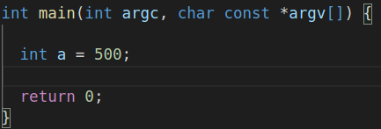

Exemplo 2

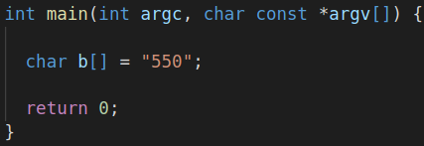

“Uma expressão é um literal, um construtor, uma constante, uma variável, uma invocação de
uma função que retorne de valor, uma expressão condicional ou um operador com operandos que
são, por sua vez, expressões.”

Exemplo 1:
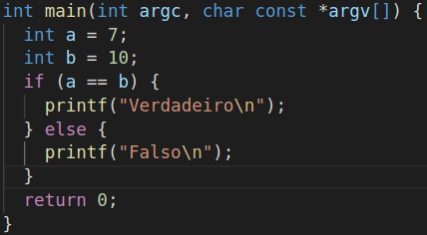

Saída:

Exemplo 2:

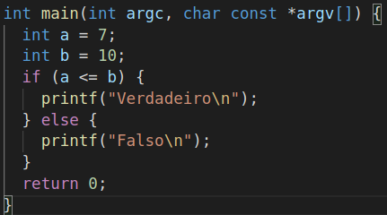

Saída:

Como foi possível visualizar, a analise logica das expressões booleanas acima, retorna um literal, “Verdadeiro” ou “Falso”, contudo, vale ressaltar que há diversas outras formas de expressões.

